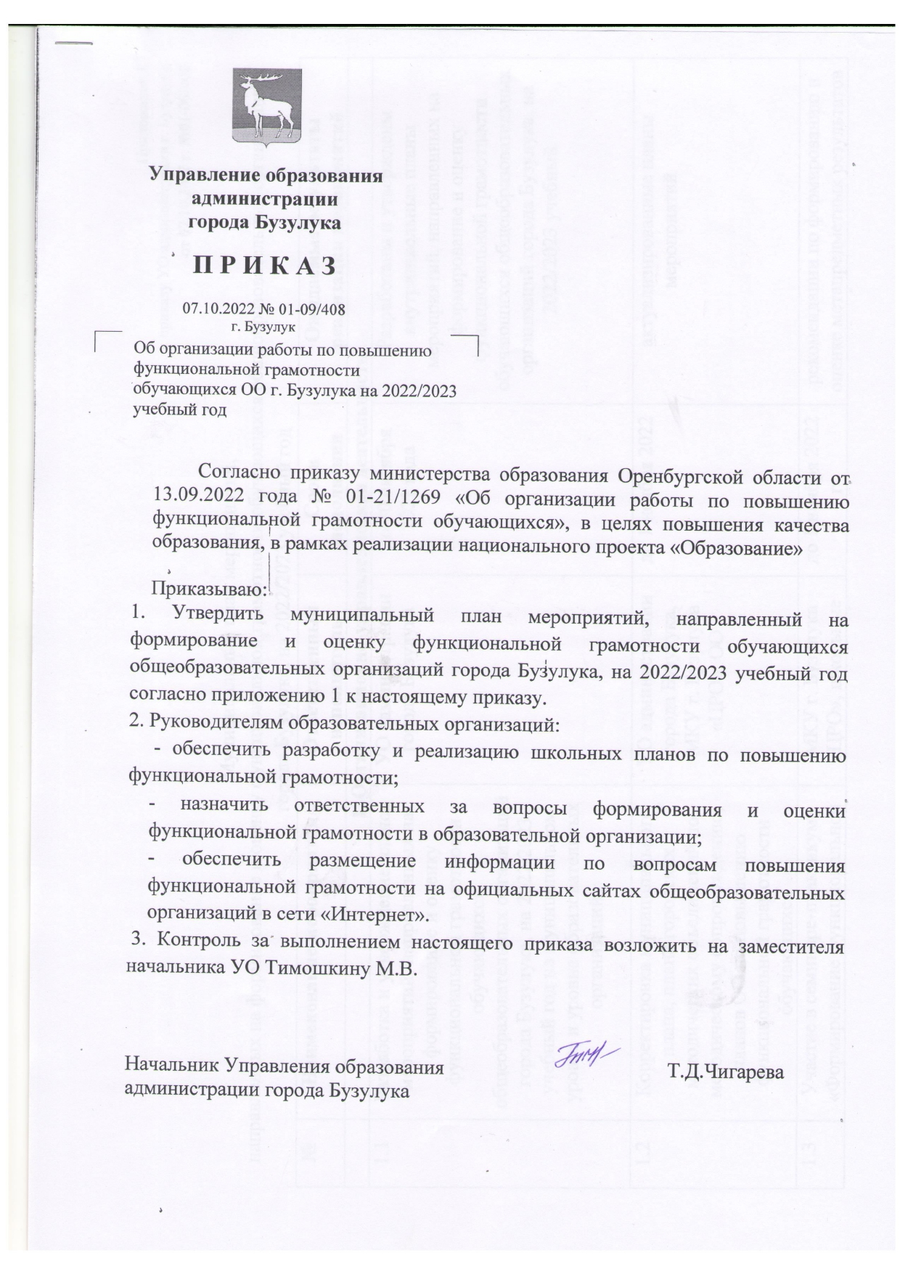

Приложение 1
к приказу УО администрации г. Бузулука
от 07.10.2022 г. №01-09/408

Муниципальный план мероприятий,
направленных на формирование и оценку функциональной грамотности обучающихся общеобразовательных организаций города Бузулука, на 2022/2023 учебный год
№ | Наименование мероприятия | Ответственный исполнитель | Сроки исполнения | Ожидаемые результаты реализации мероприятий
 | 1. Организационно-управленческая деятельность
1.1 | Разработка и утверждение планов мероприятий, направленных на формирование и оценку функциональной грамотности обучающихся общеобразовательных организаций города Бузулука, на 2022/2023 учебный год на муниципальном уровне и уровне образовательных организаций | УО администрации города Бузулука | до 10 октября 2021 года | Разработаны и утверждены внутришкольные планы мероприятий, направленных на формирование и оценку функциональной грамотности обучающихся общеобразовательных организаций города Бузулука, на 2022/2023 учебный
1.2 | Корректировка муниципального плана, плана городских методических объединений по методическому сопровождению, планов ОО по повышению функциональной грамотности обучающихся | УО администрации города Бузулука, МКУ г. Бузулука «ЦРО», ОО | до 1 ноября 2022 | актуализированные планы мероприятий
1.3 | Участие в семинаре-практикуме «Формирование функциональной грамотности обучающихся в рамках достижения метапредметных результатов» | МКУ г. Бузулука «ЦРО», школьные координаторы | до 1 ноября 2022 г | рекомендации по формированию и оценке метапредметных результатов
1.4 | Обеспечение системы поддержки педагогических работников по формированию и оценке функциональной грамотности обучающихся | МКУ г. Бузулука «ЦРО», ОО | октябрь 2022 – май 2023 года | организационно- методические материалы муниципальных консультаций по использованию банков заданий для оценки функциональной грамотности обучающихся; мониторинг участия педагогов в формировании функциональной грамотности на платформе «Российская электронная школа»
1.5 | Проведение мероприятий, направленных на формирование и оценку функциональной грамотности на муниципальном уровне и на уровне образовательных организаций | МКУ г. Бузулука «ЦРО», ОО | декабрь 2021-май 2023 года | мониторинг исполнения утвержденных планов мероприятий, направленных на формирование и оценку функциональной грамотности обучающихся ОО на 2022-2023 учебный год
1.6 | Мониторинг исполнения муниципального плана по формированию и оценке функциональной грамотности обучающихся | УО администрации города Бузулука, МКУ г. Бузулука «ЦРО», ОО | апрель-май 2023 года | аналитический отчет
 | 2. Участие в общероссийской оценке по модели PISA
2.1 | Организационное сопровождение общеобразовательных организаций, участвующих в общероссийской оценке по модели PISA | Школьные организаторы ООШ № 9, СОШ 10, СОШ 12, МКУ г. Бузулука «ЦРО» | по графику Минпросвещения РФ | аналитический отчет
2.2 | Участие ОО города Бузулука (ООШ № 9, СОШ № 10, СОШ № 12) в общероссийской оценке по модели PISA | МКУ г. Бузулука «ЦРО» | по графику | не менее 85 % обучающихся приняли участие в общероссийской оценке по модели PISA
2.3 | Анализ результатов участия ОО города Бузулука (ООШ № 9, СОШ № 10, СОШ № 12) в общероссийской оценке по модели PISA | Школьные организаторы ООШ № 9, СОШ 10, СОШ 12, МКУ г. Бузулука «ЦРО» | декабрь 2022 года | аналитические материалы о результативности участия обучающихся ООШ № 9, СОШ № 10, СОШ № 12
 | 3. Работа с педагогами и образовательными организациями
 | 3.1. Повышение квалификации педагогов по вопросам формирования и оценки функциональной грамотности обучающихся
3.1.1 | Сопровождение практико-ориентированных курсов  повышение квалификации педагогов по вопросам формирования и оценки функциональной грамотности обучающихся | МКУ г. Бузулука «ЦРО» | октябрь 2022-май 2023 | Информационная справка по результатам повышения квалификации
3.1.2 | Участие в диагностике профессиональных дефицитов работников по вопросам формирования и оценки функциональной грамотности обучающихся | УО, МКУ г. Бузулука «ЦРО», ОО | январь-февраль 2023 года | аналитический отчет по результатам диагностики
3.1.3 | Реализация траекторий профессионального роста учителей по вопросам формирования и оценки функциональной грамотности обучающихся | УО, МКУ г. Бузулука «ЦРО», ОО | октябрь 2022-май 2023 | индивидуальные образовательные маршруты для педагогов по совершенствованию компетентности в вопросах формирования и оценки функциональной грамотности обучающихся
 | 3.2. Совершенствование и организация методической поддержки педагогов и образовательных организаций по вопросам формирования и оценки функциональной грамотности обучающихся
3.2.1 | Участие в обучающем семинаре по вопросам организации работы по повышению функциональной грамотности обучающихся | МКУ г. Бузулука «ЦРО» | октябрь 2022 | сформирован единый алгоритм организационно-методического сопровождения формирования и оценки функциональной грамотности обучающихся
3.2.2 | Участие в семинарах-практикумах по актуальным вопросам формирования и оценки функциональной грамотности обучающихся | МКУ г. Бузулука «ЦРО» | 1-я неделя месяца | запись семинара
3.2.3 | Консультирование педагогов по вопросам формирования и оценки функциональной грамотности обучающихся | УО, МКУ «ЦРО» | 3-я неделя месяца | запись семинара
3.2.4 | Участие во II открытом региональном фестивале педагогических идей и инноваций «Оренфест» | МКУ «ЦРО», ОО | октябрь-декабрь 2022 | отчет, методические разработки участников фестиваля
3.2.5 | Тематические заседания городских методических объединений учителей по вопросам формирования и оценки функциональной грамотности обучающихся | МКУ «ЦРО», ГМО | январь, март 2023 | протоколы заседаний, методические рекомендации
3.2.6 | Включение в работу ГМО организацию и проведение для педагогических работников  тренингов по решению задач по функциональной грамотности (из банка заданий ФГБНУ  «Институт стратегии развития образования Российской Академии образования», РЭШ и т.п.) | МКУ «ЦРО», ГМО | октябрь 2022-май 2023 | протоколы заседаний, методические рекомендации
3.2.7 | Посещение и анализ учебных занятий в целях оценки подходов к проектированию метапредметного содержания и формированию функциональной грамотности обучающихся | МКУ «ЦРО» | декабрь 2022 | аналитическая справка
3.2.8 | Организация и проведение открытых уроков (занятий внеурочной деятельности) по  вопросам формирования и оценки функциональной грамотности | УО, МКУ «ЦРО», ОО | октябрь 2022-май 2023 | аналитическая справка
3.2.9 | Участие в V региональном конкурсе разработок «Время читать» | УО, МКУ «ЦРО», ОО | май-август 2023 | аналитическая справка, кейсы лучших практик
 | 3.3. Мероприятия по обсуждению и распространению эффективных практик по формированию и оценке функциональной грамотности обучающихся
3.3.1 | Включение вопросов по формированию и оценке функциональной грамотности обучающихся в повестку дня совещаний с руководителями ОО | УО, МКУ «ЦРО», ОО | по графику | Аналитические материалы
3.3.2 | Наполнение тематической страницы по вопросам формирования и оценки функциональной грамотности обучающихся на сайте УО | УО, МКУ «ЦРО», ОО | октябрь 2022 – май 2023 | действующий информационно-методический ресурс по вопросам формирования и оценки функциональной грамотности обучающихся
3.3.3 | Участие в ежегодном круглом столе «Формирование функциональной грамотности обучающихся: опыт, проблемы, решения» | УО, МКУ «ЦРО», ОО | май 2023 | методические материалы
3.3.4 | Участие в Фестивале лучших практик по вопросам формирования и оценки функциональной грамотности обучающихся | УО, МКУ «ЦРО», ОО | июнь 2023 | методические материалы
 | 4. Информационно-просветительская работа
4.1 | Проведение информационно-просветительской работы с педагогами по вопросам формирования и оценки функциональной грамотности обучающихся | УО, МКУ «ЦРО», ОО | ноябрь 2022 – май 2023 | Информационно-методические материалы на сайтах УО, ОО
4.2 | Проведение информационно-просветительской работы с родителями по вопросам формирования и оценки функциональной грамотности обучающихся | УО, МКУ «ЦРО», ОО | ноябрь 2022 – май 2023 | Информационно-методические материалы на сайтах УО, ОО
 | 5. Работа с обучающимися
 | 5.1. Работа с обучающимися в урочной деятельности по формированию функциональной грамотности
5.1.1 | Участие в апробации КИМ, сформированных на базе банка заданий для оценки читательской грамотности обучающихся 5-9 классов | УО, МКУ «ЦРО»,  ОО (ООШ 5, СОШ 4, 8, 10, 12,13) | сентябрь 2022 | аналитический отчет
5.1.2 | Формирование функциональной грамотности обучающихся на уроках в рамках достижения метапредметных результатов | УО, МКУ «ЦРО», ОО | ноябрь 2022 – май 2023 | алгоритм по формированию метапредметных результатов
5.1.3 | Мониторинг деятельности образовательных организаций, реализующих основные образовательные программы основного общего образования, по вопросу использования банка заданий в образовательном процессе | УО, МКУ «ЦРО», ОО | декабрь 2022, март 2023 | аналитический отчет
 | 5.2. Работа с обучающимися в внеурочной деятельности по формированию функциональной грамотности
5.2.1 | Участие обучающихся в конкурсных мероприятиях | УО, МКУ «ЦРО», ОО | по графику Минпросвещения РФ | аналитический отчет
5.2.2 | Участие в региональной олимпиаде по функциональной грамотности | МКУ «ЦРО», ОО | март 2023 | аналитический отчет
 | 5.3. Работа с обучающимися в системе дополнительного образования по формированию функциональной грамотности
5.3.1 | Методическое сопровождение участия обучающихся в конкурсных мероприятиях по оценке функциональной грамотности обучающихся | УО, МКУ «ЦРО», ОО | по графику | отчет

